Günlük Kişisel Gündem 2 Ekim 2026
Son 24 saatin, yatırım ve teknoloji kararlarını etkileyebilecek beş gelişmesi
1. Türkiye imalat PMI’ı 47,9’a geriledi
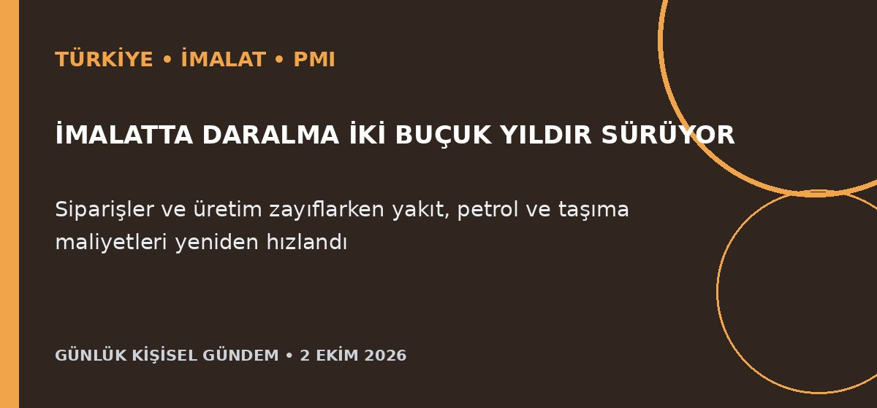
Özet
Türkiye İmalat Satın Alma Yöneticileri Endeksi eylülde 48,1’den 47,9’a gerileyerek 50 eşik değerinin altında kaldı. Yeni siparişler, ihracat siparişleri ve üretim zayıflarken yakıt, petrol ve taşıma maliyetleri girdi enflasyonunu dört ayın zirvesine çıkardı.
Benim için neden önemli?
Siparişlerin yavaşlaması teknoloji, otomotiv yan sanayi ve üretim odaklı işlerde bütçe ile işe alım kararlarını baskılayabilir. Buna karşılık maliyet düşüren otomasyon, enerji izleme ve stok optimizasyonu çözümleri daha kolay gerekçelendirilebilir; bu yatırım tavsiyesi değildir.
Kaynak: Reuters, 1 Ekim 2026
2. Almanya, elektrikli araç bataryalarını şebekeye açtı
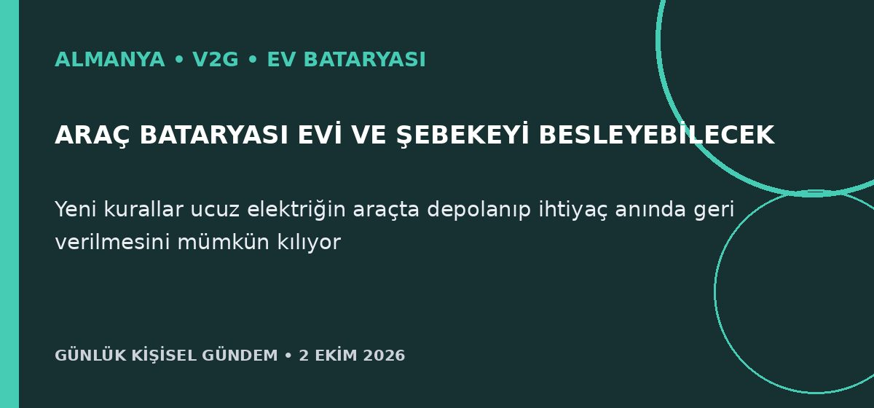
Özet
Almanya enerji düzenleyicisi, elektrikli araç sahiplerinin bataryalarını evlerini beslemek veya elektriği şebekeye geri vermek için kullanmasına izin veren MiSpeL kurallarını yayımladı. Sistem, güneşten, şebekeden ve bataryadan gelen akışı 15 dakikalık sayaç verileriyle ayıracak; geçiş döneminde 30 Eylül 2027’ye kadar işletmeci onayı gerekecek.
Benim için neden önemli?
Sea Lion 7 gibi büyük LFP bataryalı araçların gelecekte yalnızca ulaşım değil, ev enerji depolama varlığına dönüşebileceğini gösteriyor. Türkiye’de kullanılabilirlik için aracın V2G/V2H donanımı, garanti koşulları, çift yönlü şarj cihazı ve mevzuatın birlikte desteklenmesi gerekir.
Kaynak: Reuters, 1 Ekim 2026
3. Amazon, 8 milyar dolarlık AI çipini yatırımcılara devretmeyi görüşüyor
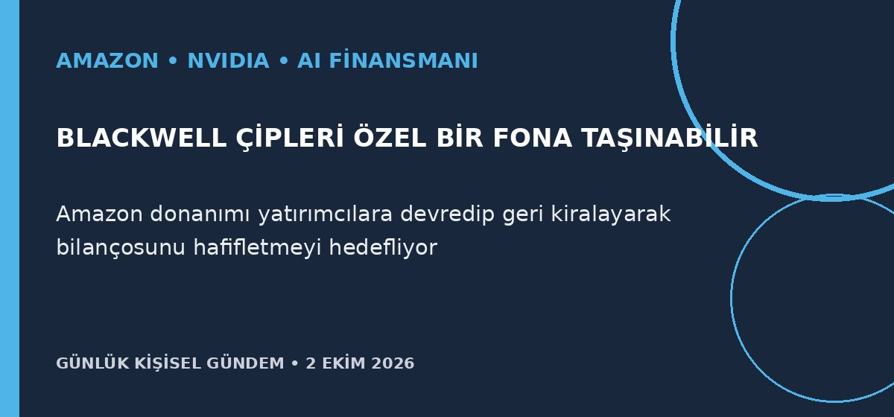
Özet
Financial Times’ın kaynaklarına göre Amazon, yaklaşık 8 milyar dolarlık Nvidia Grace Blackwell çipini özel amaçlı bir yatırım aracına devredip geri kiralamayı değerlendiriyor. Beş eyaletteki veri merkezlerine kurulan çipler borç ve yüzde 10’a kadar özkaynakla finanse edilebilir; Amazon ile Nvidia habere yorum yapmadı.
Benim için neden önemli?
AI altyapı harcamalarının yalnızca teknoloji değil, borç, kira yükümlülüğü ve bilanço riski hâline geldiğini gösteriyor. Mikro-SaaS tarafında bulut ve model maliyetlerini tek sağlayıcıya bağlamamak; yatırım tarafında ise büyümenin finansman yapısını da izlemek gerekir. Bu al-sat tavsiyesi değildir.
Kaynak: Reuters, 2 Ekim 2026
4. Thales, AI destekli saldırılara karşı AI savunması çağrısı yaptı
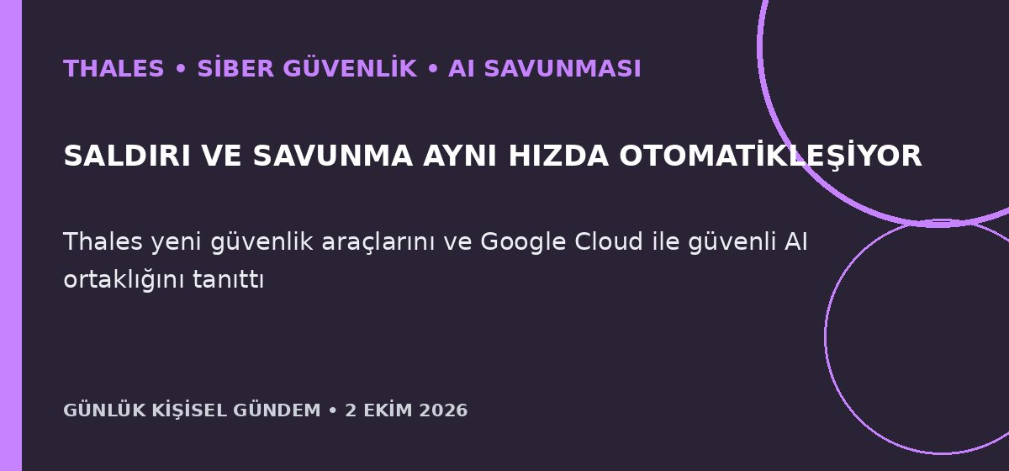
Özet
Thales CEO’su Patrice Caine, AI’nın saldırganların daha hızlı ve karmaşık siber operasyonlar yürütmesini kolaylaştırdığını belirterek AI tabanlı savunmaya daha fazla yatırım çağrısı yaptı. Şirket, AI destekli saldırılara karşı yeni yazılımlar ile işletmelerin AI kullanımını güvenli hâle getirmeyi amaçlayan Google Cloud ortaklığını tanıttı.
Benim için neden önemli?
AI Automation Architecture Audit fikrinde yalnızca ajanın yetkilerini değil, log ve ağ davranışını gerçek zamanlı izleyen savunma katmanını da kapsamak gerekiyor. n8n akışlarında anomali tespiti, otomatik devre kesici ve insan onayına yükseltme somut hizmet kalemlerine dönüşebilir.
Kaynak: Reuters, 1 Ekim 2026
5. Brent yeniden 102 doların üzerine çıktı
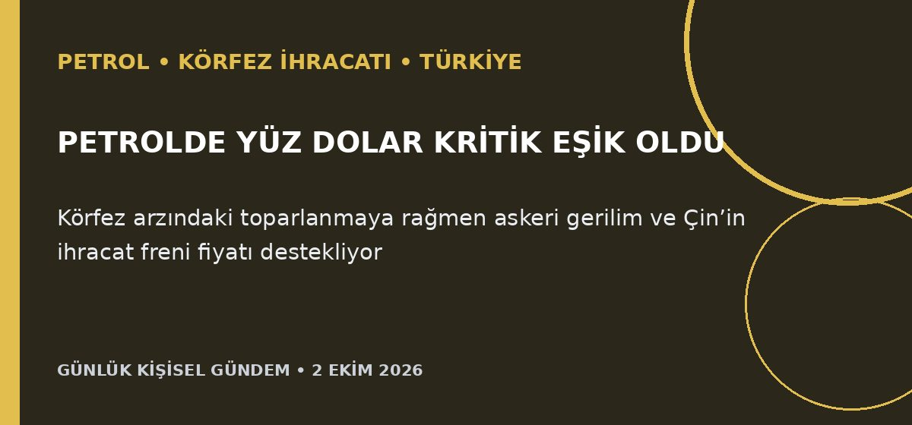
Özet
Brent petrol, perşembe günkü dört doları aşan yükselişin ardından cuma sabahı 102,28 dolar civarında dengelendi ve haftalık yaklaşık yüzde 2 kayba yöneldi. Suudi ihracatındaki toparlanmaya karşılık ABD’nin bölgeye ek askeri güç gönderebileceği haberleri ve Çin’in ekim ayı yakıt ihracatını durdurması arz riskini canlı tutuyor.
Benim için neden önemli?
Dün 97 doların altına inen Brent’in hızla 102 doların üzerine dönmesi, Türkiye’nin enerji faturası, enflasyon, TL ve lojistik maliyetleri için riskin bitmediğini gösteriyor. Yüz dolar seviyesi artık önemli psikolojik eşik; haber akışı iki yönlü sert hareket yaratabilir. Bu al-sat tavsiyesi değildir.
Kaynak: Reuters, 2 Ekim 2026

